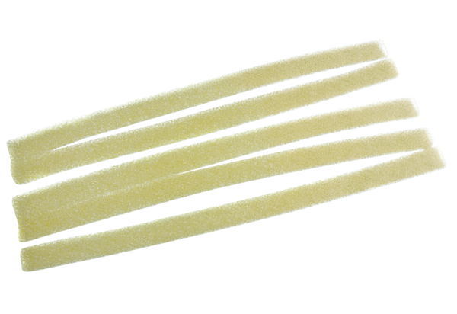Zračni filtar, zamjena ZEF 45 FJedinica za pakiranje: 5 komAsortiman: K
Broj artikla: 0093.0020Proizvođač: MAICO

